高二物理
第Ⅰ卷 选择题
一、单项选择题（本题共6小题，每小题5分，共30分）
1．下列说法正确的是（ ）
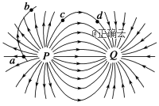
A．将通电导线放入磁场中，若不受安培力，说明该处磁感应强度为零
B．洛伦兹力的方向在特殊情况下可能与带电粒子的速度方向不垂直
C．由于安培力是洛伦兹力的宏观表现，所以洛伦兹力也可能做功
D．垂直磁场放置的线圈面积减小时，穿过线圈的磁通量可能增大
2、P、Q两电荷的电场线分布如图所示，a、b、c、d为电场中的四点，c、d关于PQ连线的中垂线对称．一个离子从a运动到b(不计重力)，轨迹如图所示，则下列判断正确的是( )
A．P带负电
B．c、d两点的电场强度相同
C．离子在运动过程中受到Q的吸引力
D．离子从a到b，电势能增加
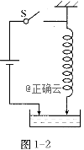
3、把一根柔软的螺旋形弹簧竖直悬挂起来，使它的下端刚好跟杯里的水银面接触，并使它组成如图1-2所示的电路，当电键S接通后，将看到的现象是( )
A．弹簧向上收缩 B．弹簧被拉长
C．弹簧上下跳动 D．弹簧仍静止不动
4、两个带电粒子，它们的荷质比q/m相同，电量不同，q₁＝2q₂，m₁v₁＝4m₂v₂，则它们在同一匀强磁场中做匀速圆周运动的轨道半径之比和周期之比分别为（ ）
A．1∶2和2∶1 | B．2∶1和1∶1
C．4∶1和1∶2 | D．1∶4和1∶1

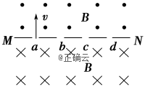
5.如图所示，MN板两侧都是磁感应强度为B的匀强磁场，方向如图所示，带电粒子(不计重力)从a位置以垂直B方向的速度V开始运动，依次通过小孔b、c、d，已知ab＝bc＝cd，粒子从a运动到d的时间为t，则粒子的荷质比( )
A. B. C. D .

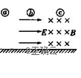
6．如图所示，三个完全相同的带负电的小球，从一高度开始自由落下，其中a直接落地，b下落过程中经过一个水平方向的匀强电场区，c下落时经过一个水平方向的匀强磁场区，不计空气阻力，设它们落地的速度大小分别为v_{a}、v_{b}、v_{c}，则（ ）
A．v_{a}=v_{b} =v_{c} B．v_{a} > v_{b} > v_{c} C．v_{a} < v_{b} = v_{c} D．v_{a} =v_{c} < v_{b}
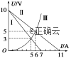
二、多项选择题（本题共4小题，每小题5分，共20分。全部选对的得5分，选对但不全的得3分，有错选的得0分）
7．如图所示，直线Ⅰ、Ⅱ分别是电源1与电源2的路端电压随输出电流变化的特性图线，曲线Ⅲ是一个小灯泡的伏安特性曲线，如果把该小灯泡分别与电源1、电源2单独连接，则下列说法正确的是( )
A．电源1与电源2的内阻之比是11∶7
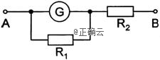
B．电源1与电源2的电动势之比是1∶1
C．在这两种连接状态下，小灯泡消耗的功率之比是1∶2
D．在这两种连接状态下，小灯泡的电阻之比是1∶2
8、图为多用电表直流电压挡的原理简图，用AB两端测量电压，则（ ）
A．保持R₂不变，R₁越大，电压挡量程越大
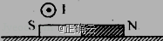
B．保持R₂不变，R₁越小，电压挡量程越大
C．保持R₁不变，R₂越大，电压挡量程越大
D．保持R₁不变，R₂越小，电压挡量程越大
9．如图所示，一条形磁铁放在水平桌面上，在其左上方固定一根与磁铁垂直的长直导线，当导线中通以图示方向的电流时（ ）
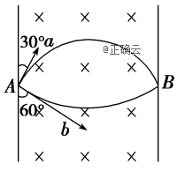
A．磁铁对桌面的压力增大 B．磁铁对桌面的压力减小
C．桌面受到向右的摩擦力作用 D．桌面受到向左的摩擦力作用
10．两个电荷量分别为+q和－q的带电粒子分别以速度V_{a}和V_{b}射入匀强磁场，两粒子的入射方向与竖直磁场边界的夹角分别为30°和60°，磁场宽度为d，两粒子同时由A点出发，同时到达与A等高的B点，如图所示，则( )
A．a粒子带负电，b粒子带正电
B．两粒子的轨道半径之比R_{a}∶R_{b}＝∶1
C．两粒子的质量之比m_{a}∶m_{b}＝1∶2
D．两粒子的速度之比V_{a}∶V_{b}＝∶2
二、实验题（共21分）
11．（6分）（1）读出图中游标卡尺（20等分）和螺旋测微器的读数：
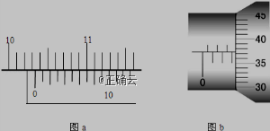
图a的读数为_________cm．图b读数为___________cm．

12．（14分）欲测量一只G表的内阻r_{g}和一个电源的电动势E及内阻r．要求：测量尽量准确、能测多组数据且滑动变阻器调节方便，电表最大读数不得小于量程的．待测元件及提供的其他实验器材有
A待测电源E：电动势约1.5V，内阻在0.4﹣1.2Ω间 B待测G表：量程500 μA，内阻在150～250Ω间
C电流表A：量程2A，内阻约0.1Ω D电压表V：量程300mV，内阻约500Ω
E定值电阻R₀：R₀=300Ω； F滑动变阻器R₁：最大阻值10Ω，额定电流lA
H电阻箱R₂：0～9999Ω J开关S一个，导线若干
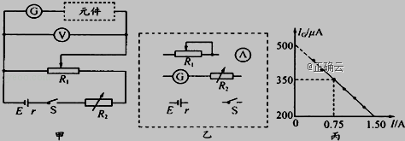
A

（1）小叶先利用伏安法测量G表内阻r_{g}．
①图甲是小叶设计的实验电路图，其中虚线框中的元件是______；（填元件序号字母）
②说明实验所要测量的物理量_______________；
③写出G表内阻的计算表达式r_{g}=__________________．
（2）测出r_{g}=200Ω后，欧阳把G表和电阻箱R₂串联、并将R₂接入电路的阻值调到2800Ω，使其等效为一只电压表，接着利用伏安法测量电源的电动势E及内阻r．
①请你在图乙中用笔画线，将各元件连接成测量电路图；
②若利用测量的数据，作出的G表的示数I_{G}与通过滑动变阻器R₁的电流I的关系图象如图丙所示，则可得到电源的电动势E=_________v，内阻r=________Ω．（结果保留两位有效数字）

- 计算题（本题共有4小题，共40分）
13．（8分）如图所示，质量为m的直导体杆ab水平放置在倾角为θ、间距为l的光滑平行导轨上，导体杆中通有图示方向的电流，电流强度为I，现在空间加上匀强磁场使导体杆ab静止在导轨上．问：
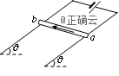
（1）若磁场方向竖直向上，求磁感应强度的大小；
（2）若要求磁感应强度最小，求磁感应强度的大小和方向．

14.（10分）如图a所示电路中，R₁＝4Ω，R₂＝6Ω，R₃＝3Ω.
（1）若在C、D间连一个理想电压表，其读数为6V, 若在C、D间连一
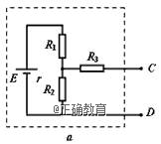
个理想电流表，其读数为1A,则电源的电动势E和内阻r分别为多大？
(2)若在C、D间连一个阻值为3Ω的电阻R₄，则电源的输出功率是
多少？

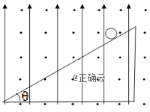
15.（10分） 如图所示，在相互垂直的匀强电场和匀强磁场中，有一倾角为θ，足够长的光滑绝缘斜面，磁感强度为B，方向垂直纸面向外，电场方向竖直向上。有一质量为m,带电量为+q的小球静止在斜面顶端，这时小球对斜面的正压力恰好为零，若电场突然反向且电场强度增大为原来的两倍，求：
（1）小球能在斜面上滑行多远？
（2）小球在斜面上滑行的时间是多少？

16.（12分） 如图所示，光滑水平轨道与半径为R的光滑竖直半圆轨道在B点平滑连接，在过圆心O的水平界面MN的下方分布有水平向右的匀强电场．现有一质量为m、电荷量为＋q的小球从水平轨道上A点由静止释放，小球运动到C点离开圆轨道后，经界面MN上的P点进入电场(P点恰好在A点的正上方，如图所示，小球可视为质点，小球运动到C点之前电荷量保持不变，经过C点后电荷量立即变为零)．已知A、B间距离为2R，重力加速度为g，在上述运动过程中，求：
（1）小球运动到C点的速度大小；
（2）电场强度E的大小；
（3）小球在圆轨道上运动时的最大速率；
（4）小球对圆轨道的最大压力的大小．
